Wykład 7

Fonony w supersieciach
W supersieciach stworzonych z wąskich warstw różnych materiałów, oprócz zmiany widma elektronów zmienia się również widmo drgań (fononów) struktury.

Drgania łańcucha jednowymiarowego. Drgania akustyczne i optyczne
Przypomnijmy najpierw obliczenie widma drań sieci krystalicznej na przykładzie drgań łańcucha jednowymiarowego zawierającego dwa rodzaje różnych cząstek o masie $m$ i masie $M$. Dla uproszczenia będziemy zakładali, że każda cząstka oddziałuje tylko z najbliższymi sąsiednimi cząstkami i siła działająca na cząstkę $s$ ze strony sąsiedniej ($s+1$) - ej cząstki jest proporcjonalna do różnicy ich przesunięć
$F_{s+1,s}=f⋅(u_{s+1}−u_{s})$ . (7.1)
Tu $f$ jest stałą sprzężenia dwóch cząstek.
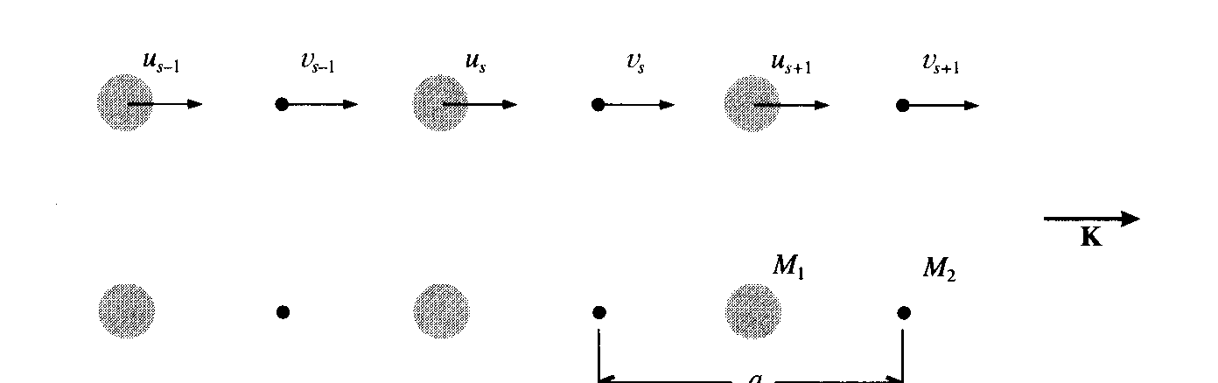

Rys.7.1. Łańcuch liniowy zawierający dwa rodzaje cząstek. Odległość miedzy najbliższymi atomami jest równa $a$

Jeżeli więzły, w których znajdują się cząstki o masie $m$ będziemy numerować liczbami parzystymi, a więzły z cząstkami o masie $M$ - liczbami nieparzystymi, to równania ruchu dla obu rodzajów cząstek można zapisać w postaci
$m⋅{\overset{¨}{u}}_{2n}=F_{2n}=F_{2n+1,2n}+F_{2n−1,2n}=f(u_{2n+1}+u_{2n−1}−2u_{2n})$ , (7.2a)
$M⋅{\overset{¨}{u}}_{2n+1}=F_{2n+1}=F_{2n,2n+1}+F_{2n+2,2n+1}=f(u_{2n}+u_{2n+2}−2u_{2n+1})$ . (7.2b)
Zgodnie z twierdzeniem Blocha w strukturze okresowej dla funkcji drgań cząstek możemy zapisać
$u_{2n+2}=e^{\text{iq}⋅(2a)}u_{2n}$ , $u_{2n−1}=e^{−\text{iq}⋅(2a)}u_{2n+1}$ . (7.3)
Tu $2a$ - okres sieci jednowymiarowej.
Po podstawieniu (7.3) do (7.2) otrzymujemy
$m⋅{\overset{¨}{u}}_{2n}={\text{fu}}_{2n+1}(1+e^{−\text{iq}⋅2a})−2{\text{fu}}_{2n}$ , (7.4a)
$M⋅{\overset{¨}{u}}_{2n+1}={\text{fu}}_{2n}(1+e^{\text{iq}⋅2a})−2u_{2n+1}$ . (7.4b)
Rozwiązań tego układu będziemy szukali w postaci fal harmonicznych
$u_{2n}(t)=\frac{1}{\sqrt{m}}u_{2n}(q)⋅e^{iωt}$ , $u_{2n+1}(t)=\frac{1}{\sqrt{M}}u_{2n+1}(q)⋅e^{iωt}$ . (7.5)
Po podstawieniu (7.5) do (7.4) znajdujemy
$\left(\frac{2f−{mω}^{2}}{\sqrt{m}}\right)⋅u_{2n}(q)−\frac{f}{\sqrt{M}}(1+e^{−\text{iq}⋅2a})⋅u_{2n+1}(q)=0$ , (7.6a)
$−\frac{f}{\sqrt{m}}(1+e^{\text{iq}⋅2a})⋅u_{2n}(q)+\left(\frac{2f−{Mω}^{2}}{\sqrt{M}}\right)⋅u_{2n+1}(q)=0$ . (7.6b)
Skąd wynika, że
$γ=\frac{u_{2n+1}(t)}{u_{2n}(t)}=\sqrt{\frac{m}{M}}⋅\frac{u_{2n+1}(q)}{u_{2n}(q)}=\frac{f\left(1+e^{\text{iq}⋅2a}\right)}{2f−{Mω}^{2}}$ . (7.6c)
Przyrównując wyznacznik układu równań (7.6) do zera, otrzymujemy następujące związki dyspersyjne
$ω^{2}(q)=f⋅\left(\frac{1}{m}+\frac{1}{M}\right)±f⋅\sqrt{{\left(\frac{1}{m}+\frac{1}{M}\right)}^{2}−\frac{4}{m⋅M}{\text{sin}}^{2}(\text{qa})}$ . (7.7)
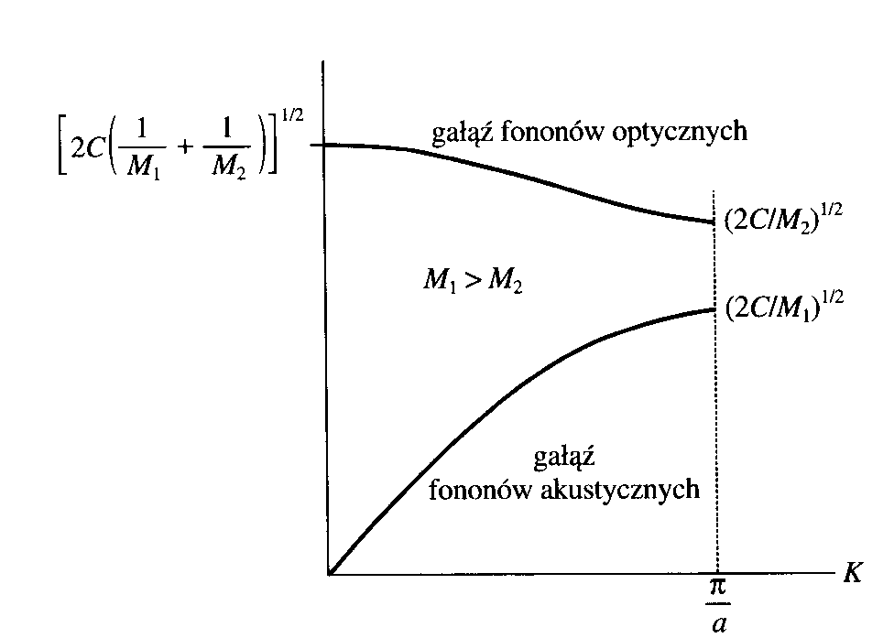  Rys.7.2. Wykresy dyspersyjne dwuatomowego łańcucha | Jak wiemy z podstaw fizyki ciała stałego fizyczny sens mają tylko wartości liczby falowej $k$, leżące wewnątrz pierwszej strefy Brillouina ($−π/a<q≤π/a$, ponieważ okres sieci jest równy $2a$). Wykresy dwóch gałęzi dyspersyjnych, określonych wzorem (7.7) są przedstawione na rys.7.2.
Z tego rysunku widać, że dla jednej z gałęzi częstotliwość znika przy $q=0$. Natomiast ze wzoru (7.7) wynika, że dla tej gałęzi w pobliżu $q=0$, częstotliwość drgań jest wprost proporcjonalna do $q$. Istotnie, ze wzoru (7.7) mamy
$ω^{2}(q)≃f⋅\left(\frac{1}{m}+\frac{1}{M}\right)⋅\left\{1−\sqrt{1−\frac{4m⋅M}{(m+M)^{2}}(\text{qa})^{2}}\right\}≈{\left(\text{qa}\right)}^{2}\frac{2f}{m+M}$ . (7.8)
Skąd
$ω(q)≈q⋅a\sqrt{\frac{2f}{m+M}}$ . (7.9)
Podstawiając $q=0$ i $ω=0$ do równań (7.6) znajdujemy
$u_{2n}(0)=\sqrt{\frac{m}{M}}⋅u_{2n+1}(0)$ . (7.10)
Ze wzoru (7.10) wynika, że dla tej gałęzi dyspersyjnej sąsiednie cząstki poruszają się w tym samym kierunku (rys.7.3). Drgania te noszą nazwę drgań akustycznych, ponieważ odpowiadają oni długofalowym drganiom łańcucha, rozpatrywanego jako sprężysty ośrodek ciągły.
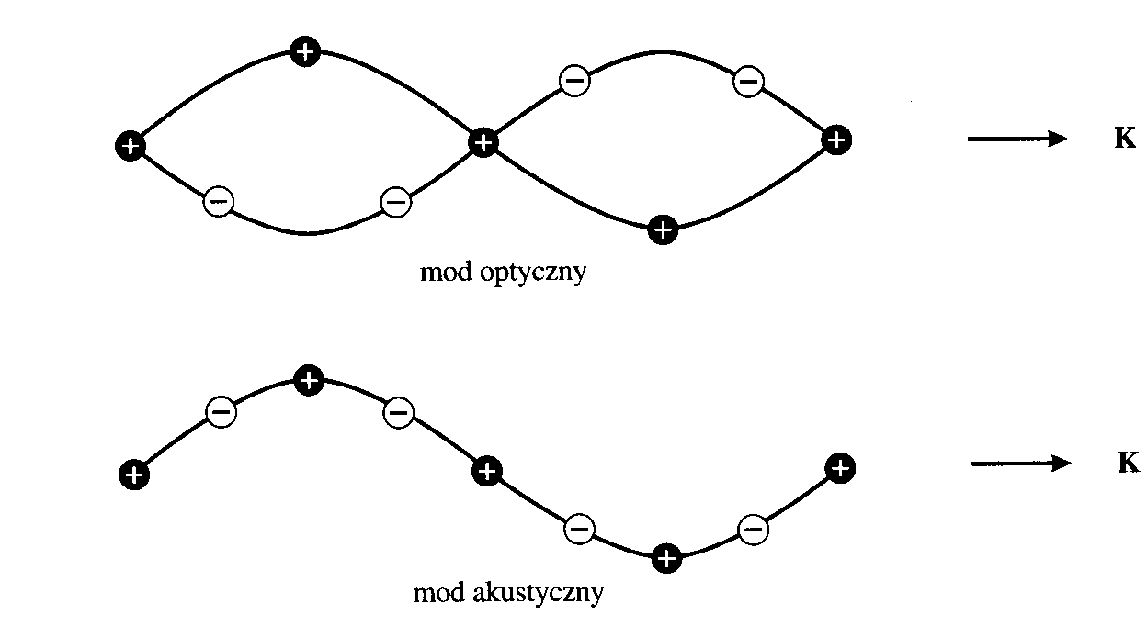  Rys.7.3. Drgania akustyczne i optyczne łańcucha dwuatomowego | Druga z gałęzi dyspersyjnych, dla której $ω≠0$ przy $q=0$ opisuje drgania, które noszą nazwę drgań optycznych. Częstotliwość drgań optycznych jest prawie stała, a jej wartość dla $q=0$, jak wynika z (7.7), wynosi  $ω(0)=\sqrt{\frac{2f}{μ}}$ , (7.11)  gdzie $μ={m⋅M}/(m+M)$ - masa zredukowana.  Po podstawieniu (7.11) do (7.6) znajdujemy
$u_{2n}(0)=−\sqrt{\frac{M}{m}}⋅u_{2n+1}(0)$ . (7.12)
Znak minus we wzorze (7.12) oznacza, że cząstki o masie $m$ i $M$ poruszają się w przeciwnych kierunkach (rys.7.3). Jeżeli cząstki są jonami, mającymi przeciwne ładunki elektryczne, co ma miejsce na przykład w kryształach jonowych, to drgania optyczne powodują oscylacji momentu dipolowego każdej komórki elementarnej. Ten oscylujący moment dipolowy emituje i absorbuje promieniowanie elektromagnetyczne (z obszaru podczerwieni). Stąd pochodzi nazwa tych drgań, ponieważ one są „czynne optycznie”. Oczywiście, że dla nienaładowanych cząstek w węzłach łańcucha drgania optyczne nie oddziałują z polem elektromagnetycznym.
Z rys.7.2 wynika, że zakresy częstotliwości drgań akustycznych i optycznych nie zachodzą na siebie. Zawsze między nimi istnieje przerwa
$Δω=\sqrt{2f}(\sqrt{\frac{1}{m}}−\sqrt{\frac{1}{M}})\begin{matrix}, & & m<M\end{matrix}$ , (7.13)
która wzrasta ze wzrostem różnicy mas cząstek.
Maksymalnej wartości liczby falowej $q_{\text{max}}=π/2a$ odpowiada minimalna wartość długości fali przesunięć atomów
$λ_{\text{min}}=\frac{2π}{q_{\text{max}}}=4a$ . (7.14)
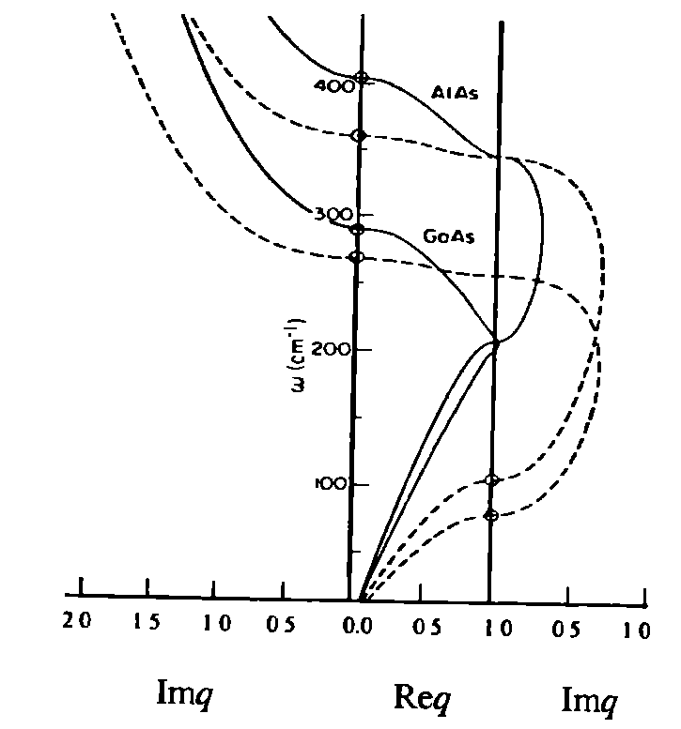  Rys.7.4. Zależności dyspersyjne $ω(q)$ drgań rozchodzących się w kierunku [100] w kryształach $\text{GaAs}$ i $\text{AlAs}$. Ciągłe linie – podłużne fale; linie punktowe – poprzeczne fale. | Oznacza to, że w sieci jednowymiarowej dwuatomowej nie mogą się rozchodzić fale przesunięć atomów o długości mniejszej niż dwie stałe sieci.  Na rys.7.4 są przedstawione dyspersyjne zależności $ω(q)$ dla poprzecznych i podłużnych fal rozchodzących się w kryształach $\text{GaAs}$ i $\text{AlAs}$ w kierunku [100]. Kryształy $\text{GaAs}$ i $\text{AlAs}$ mają strukturę błędy cynkowej i w płaszczyznach prostopadłych kierunkowi [100] znajdują się jony tylko jednego typu: w jednej płaszczyźnie kationy, w następnej aniony itd..
W tym przypadku wychylenia jonów (kationów albo anionów) w monowarstwie są jednakowe i problem drgań rozchodzących się w kierunku [100] może być sprowadzony do przypadku drgań łańcuchu jednowymiarowego.
Zgodnie z (7.3) wielkość odwrotna do urojonej części wektora falowego ($1\text{/Im}q$) określa odległość na której amplituda drgań zmniejsza się o $e=2,\text{718}$ razy. A zatem fale, dla których $\text{Im}q≠0$ nie mogą rozchodzić się na duże odległości wzdłuż łańcuchu.
Drgania jednowymiarowej supersieci
Rozważmy teraz drgania w jednowymiarowej supersieci, zawierającej powtarzające się warstwy o grubości $d_{1}$ i $d_{2}$ binarnych związków (typu $\text{GaAs}$ i $\text{AlAs}$), które są pokazane na rys.7.5.
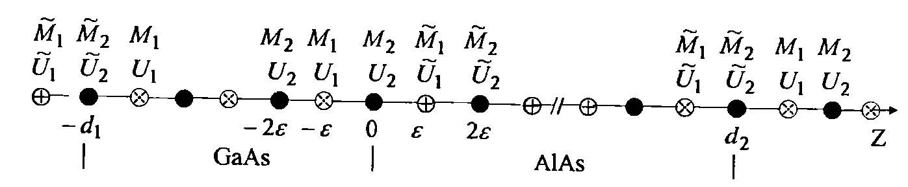
Rys.7.5. Model jednowymiarowej supersieci. Odległość miedzy najbliższymi atomami jest równa $ε$

Jeżeli będziemy uwzględniać tylko oddziaływania między najbliższymi sąsiednimi atomami, to w harmonicznym przybliżeniu równania ruchu atomów w granicach każdej warstwy supersieci możemy znów zapisać w postaci układu równań (7.1). Jednak teraz, wskutek możliwego odbicia fal sprężystych od granic różnych warstw, rozwiązania układu równań (7.1) musimy szukać w postaci superpozycji fal rozchodzących się jak w kierunku osi $z$, tak i w kierunku przeciwnym
$\begin{aligned}u_{i}(z)=A_{i}\text{exp}(iαz)+B_{i}\text{exp}(−iαz) \\ {\tilde{u}}_{i}(z)=C_{i}\text{exp}(iβz)+D_{i}\text{exp}(−iβz)\end{aligned}$ , (7.15)
gdzie $i=1,2$; $z=lε$; $l=0,±1,±2,…$; $u_{i}(z)$ i ${\tilde{u}}_{i}(z)$ - wychylenia atomów $i$ - go rodzaju w warstwach 1 i 2; $α$ i $β$ - wektory falowe warstw 1 i 2, które są związane z częstością drgań atomów za pomocą wzoru (7.7).
Pierwszy warunek graniczny znajdziemy, zakładając, że atom z masą $M_{2}$ należy jednocześnie do warstwy 1 i do warstwy 2. Wtedy możemy zapisać
$u_{2}(0)={\tilde{u}}_{2}(0)$ i ${\tilde{u}}_{2}(d_{2})=u_{2}(d_{2})$ . (7.16)
Drugi warunek graniczny znajdziemy, zakładając, że wartość naprężenia mechanicznego przy przejściu przez granicę między dwoma warstwami nie zmienia się
$\begin{aligned}f[u_{1}(ε)−u_{1}(−ε)]=\tilde{f}[{\tilde{u}}_{1}(ε)−{\tilde{u}}_{1}(−ε)] \\ f\left[u_{1}(d_{2}+ε)−u_{1}(d_{2}−ε)\right]=\tilde{f}\left[{\tilde{u}}_{1}(d_{2}+ε)−{\tilde{u}}_{1}(d_{2}−ε)\right]\end{aligned}$ , (7.17)
gdzie $f$ jest stałą sprzężenia dwóch atomów w jednej warstwie, a $\tilde{f}$ jest stałą sprzężenia dwóch atomów w drugiej warstwie.
Oprócz tego warunek okresowości supersieci doprowadzi do relacji (porównaj z warunkiem (7.3))
$u_{i}(z+d)=u_{i}(z)⋅\text{exp}(\text{iqd})$ , (7.18)
gdzie $q$ - wektor falowy drgań supersieci, $d=d_{1}+d_{2}$ - okres supersieci; $d_{1}$ i $d_{2}$ - grubości warstw.
Zwróćmy uwagę, że warunki graniczne (7.16) i (7.17) są dyskretnymi analogami warunków granicznych dla funkcji falowej cząstki w mechanice kwantowej: równość wartości funkcji falowych i ich pierwszych pochodnych na granice.
Po podstawienia (7.15) do warunków (7.16) i (7.17) otrzymujemy układ równań, który daje możliwość znaleźć widmo drgań supersieci. Dla uproszczenia rozważań, skorzystamy z tego, że w ramach przybliżenia liniowego dla każdej warstwy supersieci jest słuszna relacja (7.6c). A zatem dla warstw o numerze 1 możemy zapisać
$γ_{±}=\frac{u_{2n}(t)}{u_{2n−1}(t)}=\frac{f\left(1+\text{exp}(±i2\text{αε})\right)}{2f−M_{2}ω^{2}}$ . (7.19)
W podobny sposób dla warstwy o numerze 2 mamy
$δ_{±}=\frac{{\tilde{u}}_{2n}(t)}{{\tilde{u}}_{2n−1}(t)}=\frac{\tilde{f}\left(1+\text{exp}(±i2\text{βε})\right)}{2\tilde{f}−{\tilde{M}}_{2}ω^{2}}$ . (7.20)
We wzorach (7.19) i (7.20) znak „+” dotyczy fali, która biegnie z lewej strony, a znak „-” dotyczy fali, która idzie z prawej strony.
Biorąc pod uwagę (7.19) i (7.20), oraz warunek okresowości (7.18) ze wzorów (7.16) i (7.17) otrzymujemy następujący układ równań
$γ_{+}e^{−i\text{αε}}A_{1}+γ_{−}e^{i\text{αε}}B_{1}−δ_{+}e^{−i\text{βε}}C_{1}−δ_{−}e^{i\text{βε}}D_{1}=0$ ,
$γ_{+}e^{−iα(d_{1}+ε)}A_{1}e^{\text{iqd}}+γ_{−}e^{iα(d_{1}+ε)}B_{1}e^{\text{iqd}}−δ_{+}e^{−iβ(d_{2}−ε)}C_{1}−δ_{−}e^{iβ(d_{2}−ε)}D_{1}=0$ , (7.21)
$f\text{sin}(\text{αε})A_{1}−f\text{sin}(\text{αε})B_{1}−\tilde{f}\text{sin}(\text{βε})C_{1}+\tilde{f}\text{sin}(\text{βε})D_{1}=0$ ,
$f\text{sin}(\text{αε})e^{−{iαd}_{1}}A_{1}e^{\text{iqd}}−f\text{sin}(\text{αε})e^{{iαd}_{1}}B_{1}e^{\text{iqd}}−\tilde{f}\text{sin}(\text{βε})e^{{iβd}_{2}}C_{1}+\tilde{f}\text{sin}(\text{βε})e^{−{iβd}_{2}}D_{1}=0$ .
Eliminując z układu równań współczynniki $A_{1},B_{1},C_{1},D_{1}$ znajdujemy dyspersyjne równanie na związek wektora falowego $q$ i częstością drgań $ω$ atomów supersieci
$\text{cos}(\text{qd})=\text{cos}({αd}_{1})\text{cos}({βd}_{2})−\frac{1}{2}\left(F+\frac{1}{F}\right)\text{sin}({αd}_{1})\text{sin}({βd}_{2})$ , (7.22)
gdzie
$F=\frac{2f−M_{2}ω^{2}}{2\tilde{f}−{\tilde{M}}_{2}ω^{2}}\text{tg}(\text{αε})\text{ctg}(\text{βε})$ .
Na rys.7.6 są przedstawione dyspersyjne krzywe dla podłużnych fal w supersieciach $(\text{GaAs})_{5}(\text{AlAs})_{4}$, $(\text{GaAs})_{\text{10}}(\text{InAs})_{2}$ i $(\text{InAs})_{\text{10}}(\text{GaAs})_{2}$wyliczone na podstawie wzoru (7.22). Najpierw przypomnimy, że w supersieci granice pierwszej strefy Brillouina znajdują się w punktach $q={±π}/(d_{1}+d_{2})$, a nie w punktach $q={±π}/2ε$, jak to jest dla dwuatomowej sieci krystalicznej. Z wykresów przedstawionych na rys.7.6 widać, że widmo częstotliwości drgań $ω(q)$ supersieci jest wieloznaczną funkcją wektora falowego $q$. Oprócz tego w widmie fononowym $ω(q)$ powstają pasma zabronione, które nie odpowiadają rzeczywistym wartościom wektora falowego $q$ i których nie było w widmach fononowych materiałów, z których wytworzona jest supersieć.
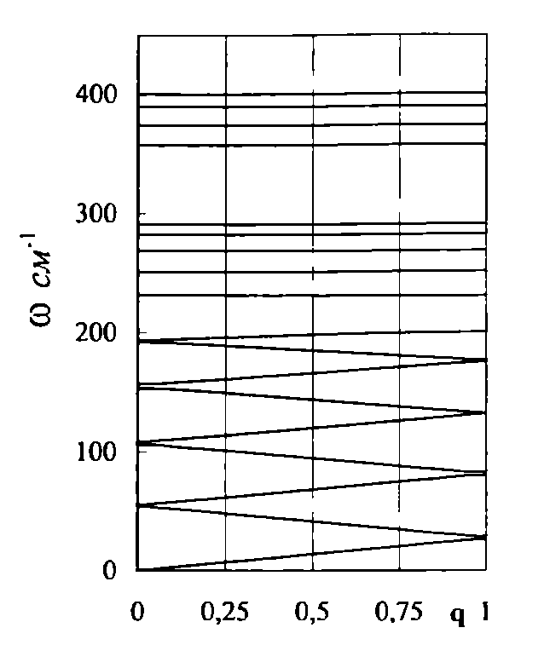  a) | 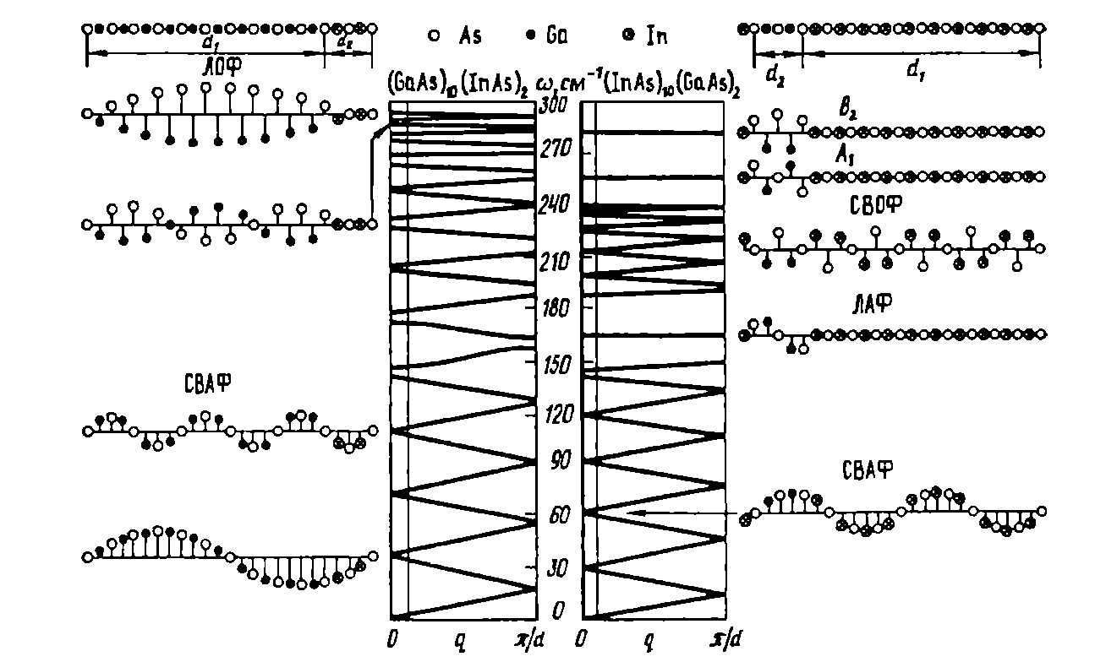  b)
Rys.7.6. a) - Zależności dyspersyjne dla podłużnych drgań supersieci $(\text{GaAs})_{5}(\text{AlAs})_{4}$; b) – zależności dyspersyjne dla supersieci $(\text{GaAs})_{\text{10}}(\text{InAs})_{2}$ i $(\text{InAs})_{\text{10}}(\text{GaAs})_{2}$. Przedstawione też wychylenia atomów dla podłużnych fononów różnego typu. Amplitudy podłużnych odchyleń, dla poglądowości, narysowane prostopadle do kierunku wektora falowego
A zatem, istnienie dodatkowego okresu translacyjnego $d=d_{1}+d_{2}$ doprowadziło do powstawania nowych gałęzi w widmie $ω(q)$. Jeżeli przyjmiemy, że $d_{1}=2nε$ i $d_{2}=2mε$, to liczba tych dodatkowych gałęzi jest równa $2(n+m)$.
Dla $F=1$ ze wzoru (7.22) otrzymujemy
$\text{cos}(\text{qd})=\text{cos}({αd}_{1})\text{cos}({βd}_{2})−\text{sin}({αd}_{1})\text{sin}({βd}_{2})=\text{cos}\left({αd}_{1}+{βd}_{2}\right)$ . (7.23)
Skąd wynika, że
$q=\frac{{αd}_{1}+{βd}_{2}}{d_{1}+d_{2}}$ .
A zatem, gdy $F=1$ wektor falowy $q$ określający drgania z częstotliwością $ω$ w supersieci jest kombinacją liniową wektorów falowych $β$ i $β$, odpowiadających drganiom z częstością $ω$ w materiałach warstw, z których stworzona jest supersieć. Przy tym wagowe współczynniki, określające wkład wektorów falowych $β$ i $β$ zależą od stosunku ${d_{1}}/{d_{2}}$, czyli zależą od stosunku grubości warstw supersieci.
Zwinięcie gałęzi akustycznych fononów i lokalizacja fononów
Dokładne obliczenia widma fononowego supersieci wykazują, że widmo supersieci nie można sprowadzić do widm tworzących supersieć materiałów. Jednak, analiza porównawcza widm fononowych supersieci i substancji tworzących ją pozwala zrozumieć jak powstaje widmo drgań supersieci.
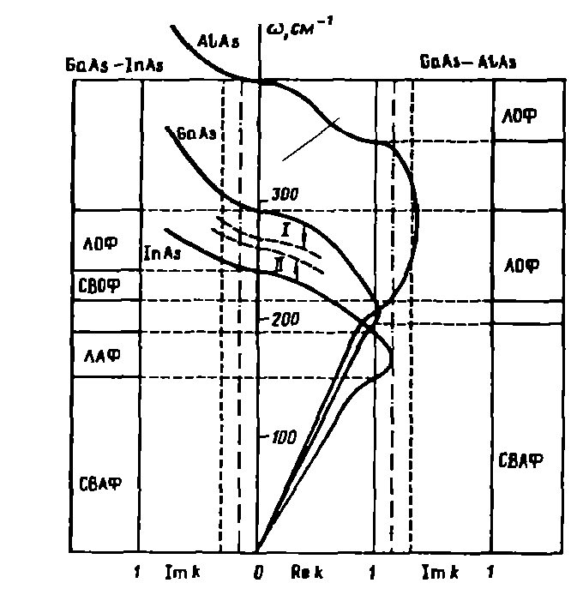  Rys.7.7. Krzywe dyspersyjne drgań podłużnych w $\text{GaAs}$, $\text{AlAs}$ i $\text{InAs}$ | Na rys.7.7 są przedstawione teoretyczne zależności dyspersyjne drgań podłużnych w $\text{GaAs}$, $\text{AlAs}$ i $\text{InAs}$. Na osi poziomej są wartości rzeczywistej i urojonej części wektora falowego w jednostkach $π/2ε$, gdzie $ε=a/4$ i $a$ - stała sieci odpowiedniego materiału. Pionowe przerwane linie oznaczają wartości $\text{Im}q$, którym odpowiada głębokość przeniknięcia równa jednej monowarstwie, a linie kreska – kropka odpowiadają głębokościom przeniknięcia fal równym dwóm monowarstwom.
Z wykresów przedstawionych na rys.7.7 widać, że w zakresie niskich częstości (obszar fononów akustycznych) gałęzi fononów różnych materiałów są prawie takie same. A zatem fale oscylacyjne z tego obszaru (od 0 do 150 cm⁻¹) mogą rozchodzić i w supersieciach zbudowanych z tych materiałów.
Z dokładnych obliczeń wynika, że w supersieciach zbudowanych na podstawie $\text{GaAs}$ i $\text{AlAs}$ we wzorze (7.22) stosunek $F≃1$. A zatem ze wzoru (7.23) otrzymujemy
$\text{cos}(\text{qd})=\text{cos}[ω\left(\frac{d_{1}}{υ_{1}}+\frac{d_{2}}{υ_{2}}\right)]$ . (7.24)
Tu skorzystaliśmy, ze wzorów $α=ω/{υ_{1}}$, $β=ω/{υ_{2}}$, gdzie $υ_{1},υ_{2}$ - prędkości dźwięku w $\text{GaAs}$ i $\text{AlAs}$.
Oznaczając prędkość dźwięku w supersieci jako ${\bar{υ}}_{s}=ω/q$ ze wzoru (7.24) znajdujemy
${\bar{υ}}_{s}=\frac{d}{\frac{d_{1}}{υ_{1}}+\frac{d_{2}}{υ_{2}}}$ . (7.25)
W supersieci pierwsza strefa Brillouina, w której znajdują się wartości dozwolonych wektorów falowych $q$, leży między punktami $q={±π}/(d_{1}+d_{2})$ i jest znacznie mniejsza, od pierwszej strefy Brillouina dwuatomowej sieci krystalicznej, która leży między punktami $q={±π}/2ε$. A to oznacza, że istniejące w pierwotnych materiałach drgania z $q>|π/(d_{1}+d_{2})|$ muszą być w supersieci „sprowadzone” do pierwszej strefy Brillouina supersieci. To „zwinięcie” gałęzi powoduje, że fonony akustyczne przechodzą w fonony optyczne (rys.7.4a).
Z wykresów przedstawionych na rys.7.7 wynika, że dla pary $\text{GaAs}−\text{InAs}$ w interwale częstości od 150 do 180 cm⁻¹ krzywa dyspersyjna fononów w $\text{InAs}$ znajduje się w obszarze urojonych wektorów falowych. A to oznacza, że fonony o częstotliwościach z tego zakresu są szybko tłumione w $\text{InAs}$. A zatem, w supersieci drgania w interwale od 150 do 180 cm⁻¹ stają się zlokalizowane i zachodzą tylko w warstwach $\text{GaAs}$.

Zadania do Wykładu 7
7.1. Udowodnić wzór (7.7) i pokazać, że ten wzór można zapisać w postaci
$\text{cos}\left(2\text{ka}\right)=\frac{\left(2f−{mω}^{2}\right)\left(2f−{Mω}^{2}\right)−2f^{2}}{2f^{2}}$ .
7.2. Udowodnić wzór (7.8).
7.3. Wyprowadzić warunek (7.17).
7.4. Udowodnić wzory (7.21) i (7.22)
7.5. Wykazać, że gdy długości fal sprężystych $λ\text{>>}ε$ we wzorze, określającym $F$ (patrz wzór niżej (7.22))
$\text{tg}(\text{αε})\text{ctg}(\text{βε})≃\frac{α}{β}=\frac{υ_{2}}{υ_{1}}$ .
Wskazówka: skorzystać ze wzorów $α=ω/{υ_{1}}$, $β=ω/{υ_{2}}$.
7.6. Biorąc pod uwagę rozwiązanie zadania (7.5) udowodnić, że
$F=\frac{2f−M_{2}ω^{2}}{2\tilde{f}−{\tilde{M}}_{2}ω^{2}}\text{tg}(\text{αε})\text{ctg}(\text{βε})≃\frac{ρ_{2}υ_{2}}{ρ_{1}υ_{1}}$ ,
gdzie $ρ_{1}$ i $ρ_{2}$ - gęstości materiałów, z których stworzona jest supersieć.
7.7. Wykazać, że gdy $ω→0$, , a $ω/q={\bar{υ}}_{s}$ ze wzoru (7.22) wynika
${\left(\frac{d}{{\bar{υ}}_{s}}\right)}^{2}={\left(\frac{d_{1}}{υ_{1}}\right)}^{2}+{\left(\frac{d_{2}}{υ_{2}}\right)}^{2}+\left(\frac{ρ_{1}υ_{1}}{ρ_{2}υ_{2}}+\frac{ρ_{2}υ_{2}}{ρ_{1}υ_{1}}\right)⋅\frac{d_{1}d_{2}}{υ_{1}υ_{1}}$ .
Wskazówka: skorzystać z rozwiązań zadań 7.5 i 7.6.

